МКОУ Семено-Александровская СОШ
структурное подразделение детский сад

Познавательно-творческий проект
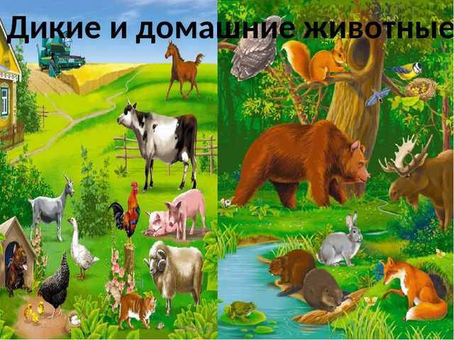
Участники: воспитанники младшей группы
Воспитатель: Дудник Ирина Владимировна

с. Семено-Александровка 2019 г.
Паспорт проекта
Тема: «Домашние и дикие животные»
Введение
Животные – это первый источник знаний о природе. На основе представлений о животных, ребенок учится видеть взаимосвязь в природе и соответствующе действовать. В настоящее время не все имеют возможность держать домашних животных в доме и показать их жизнь в дикой природе. А любовь к животным у детей нужно воспитывать с раннего возраста. В этом возрасте актуальным является формирование основ нравственности посредством экологического образования, эмоциональной отзывчивости, способности к сопереживанию. Поэтому проект позволяет расширять знания у детей о животных, содержащихся в домашних и диких условиях.
Актуальность проекта:
У меня появилась идея расширить кругозор детей знаниями о животных, проживающих в домашних и диких условиях. Проведя опрос среди родителей, выяснилось, что не у всех семей есть домашние животные, в основном оба родителя целый день на работе. Я предложила создать им свои мини – проекты, после чего создала свой общий проект по знакомству с животными.
Участники: воспитанники второй младшей группы, педагоги, родители воспитанников.
Тип: познавательно-творческий.
Продолжительность: краткосрочный.
Сроки реализации: 1 апреля - 15 апреля 2019 г.
Цель проекта: Создание условий для расширения знаний детей о домашних и диких животных.
Задачи проекта:
- Дать представление родителям о значимости совместной двигательной деятельности с детьми.
- Учить узнавать животных, живущих рядом с человеком и обитающих в лесу;
- Обращать внимание на внешний вид животных и их различия, на части тела;
- Формировать умение рассматривать картинки, иллюстрации с дикими и домашними животными;
- Расширять запас понимаемых слов;
- Учить соблюдать элементарные правила поведения с животными;
- Формировать умение бережно относиться ко всему живому: не обижать животных, ласково обращаться с ними, защищать их.
- Развивать познавательную активность, мышление, воображение, коммуникативные навыки;
- Развивать творческие способности;
Ожидаемые результаты: дети поймут, чем отличаются домашние и дикие животные и их детёныши; смогут определить среду обитания животных; осознают пользу, приносимую животными человеку; смогут установить причинно-следственные связи между образом жизни животных и средой их обитания. Дети станут любить и бережно относиться к животным.
Формы организации проекта:
1. Беседа
2. ООД
3. Настольные игры
4. Рисование животных
5. Инсценировка сказки
6. Чтение художественной литературы.
7. Разучивание пальчиковых гимнастик «Зайка», «Котенок», «Мишки»
8. Пальчиковые и подвижные игры
9. Макеты «Домик в деревне», «Машин лес».
Этапы реализации проекта
1 Подготовительный.
Проведение работы с родителями о том, что нужно рассказать детям о домашних и диких животных.
Подготовка атрибутов, сбор материала для презентации
Определение срока работы в группе, объём и методику работы с учётом возрастных особенностей;
Составление плана работы
Подбор наглядных материалов, стихов, загадок.
2 Реализация проекта:
Провести занятия познавательного цикла.
Провести д/и «Кто где живёт», п/и «Найди свой дом».
Провести беседы с детьми на тему: «Дикие и домашние животные».
Организовать занятия с детьми по изо деятельности.
Провести драматизацию сказки «Теремок».
Проведение подвижных и сюжетно-ролевых игр на тему: «Дикие и домашние животные»
Организация фотосъёмки разнообразной деятельности по проекту

Физическое развитие | Подвижные игры: "Воробушки и кот", "Кот и мыши", «Лохматый пес», «У медведя во бору», «Гуси, гуси…», «День – ночь»
Социально-коммуникативное развитие | Игра - драматизация "Теремок", "Домашние животные"  "Воробушки и кот". Игровые упражнение - "Составь животное", "дорисуй животное" "Выбери животное". Дидактические игры: "Кто где живет?", "Где чей домик?", "Животное домашнее или дикое?" "Угадай, кто спрятался?" "Угадай, что изменилось?"
Познавательное развитие | Наблюдения за котёнком. Рассматривание и сравнение кошки и собаки. Беседы: "Кошка и собака - наши милые друзья». "Значение животных в жизни человека"
Речевое развитие | Рассказывание детей на тему: "Мое любимое животное", "Описание кошки" (игрушка), Рассматривание картины "Кошка с котятами"  Чтение: И.Чапек "Приключение песика и кошечки", В. Сутеев "Кто сказал мяу", С. Маршак "Кошкин дом", «Сказка о глупом мышонке», К. Ушинский «Васька», Л. Толстой «Спала кошка…». Заучивание: песенки, потешки: "Кисонька-мурысенька", Кот на печку пошел", "Котик-коток", «Как у нашего кота…», А.Барто «У меня живет козленок».
Безопасность. | Беседа на тему: «Домашние животные - наши друзья», «Безопасность при обращении с незнакомыми животными»
Художественно-эстетическое развитие | Лепка: "Покормим кошечку".  Рисование: " Мячики для котят". Аппликация «Зайчик»
Музыка | «Мой конек» чешская народная мелодия, «Лошадка» музыка М. Симанского, «Кошечка» музыка М. Ломовой,  Прослушивание аудиозаписи mp3 «Звуки природы голоса - диких и домашних животных»
Предметно-развивающая среда | Сюжетные картины на тему «Домашние животные». Альбомы для рассматривания: «Домашние животные и детёныши» Альбомы для раскрашивания «Мамы и малыши»
3 Заключительный.
Продукт проектной деятельности
- Рисование «Встреча Лисы и колобка», «Котенок».
- Раскрашивание «Белочка», «Уточка» с использование трафаретов диких и домашних животных в самостоятельной деятельности детей.
- Аппликация «Зайчик».
- Лепка « Покормим кошечку».
- Создание совместно с родителями фотоальбома «Домашние любимцы».
- Просмотр презентации по теме.
Выводы:
В результате проведенной работы дети понимают и знают:
- что домашние животные играют в жизни человека важную роль.
- как ухаживать за домашними животными.
- называют животных и их детёнышей.
- владеют обобщающим понятием «домашние» и «дикие» животные
- дети будут бережно относиться к дикой природе
В результате проведенной работы я отметила:
- У детей появился устойчивый интерес к представителям животного мира – домашним и диким животным.
- Активно включились родители в педагогический процесс ДОУ.
- Укрепилась заинтересованность в сотрудничестве с детским садом.
Проект «Дикие и домашние животные» был направлен на расширение знаний детей об особенностях домашних и диких животных, их роли в жизни человека, на формирование у детей навыков группировки объектов природы по признакам: домашние – дикие.
Данный проект открыл удивительный мир диких и домашних животных. Он поспособствовал к размышлению о взаимоотношениях людей и животных, то есть мы для них или они для нас. Помог ответить на вопросы: Какое место в нашей жизни занимают домашние животные? Что домашние питомцы приносят в нашу жизнь? Какое место в нашей жизни занимают дикие животные . И многие другие вопросы.
Данный проект позволил развить творческое мышление дошкольников, умение приобретать знания из различных источников, анализировать факты, высказывать собственные суждения.
Можно сделать вывод, что благодаря проведённым занятиям, бесед, игровой деятельности произошло закрепление и обогащение знаний детей по данной теме.

Литература

- Образовательные проекты в детском саду. Пособие для воспитателей и родителей / Н.А.Виноградова, Е.П.Панкова. - М.: Айрис-Пресс, 2008.
- Проектная деятельность в детском саду: родители и дети. М. А Захарова, Е.В. Костина. — М.: Школьная Пресса, 2010.
- Комплексные занятия во второй младшей группе.: Изд.Учитель 2012г.
- С.Н.Николаева. Экологическое воспитание младших дошкольников. Изд. Мозаика-синтез. Москва 2002г.
- s.n-nikoleva_programma_ehkologicheskogo_vospitanij.pdf
- Аппликация с детьми 3-4 лет. Д.Н. Колдина. Изд. Мозаика-синтез. Москва 2007г. http://profilib.com/chtenie/99209/darya-koldina-applikatsiya-s-detmi-3-4-let-konspekty-zanyatiy.php
- Рисование с детьми 3-4 лет. Изд. Мозаика-синтез. Москва 2008г. http://profilib.com/chtenie/116109/darya-koldina-risovanie-s-detmi-3-4-let-konspekty-zanyatiy-2.php#t3
- И.А.Лыкова «Изобразительная деятельность в детском саду. Младшая группа».- Издательский дом «Карапуз», 2009 г.
- О.В.Павлова «Изобразительная деятельность и художественный труд. Вторая младшая группа. О.В.Павлова Конспекты занятий».- Волгоград: Учитель, 2011.

Приложение
Фотоальбом «Домашние питомцы»

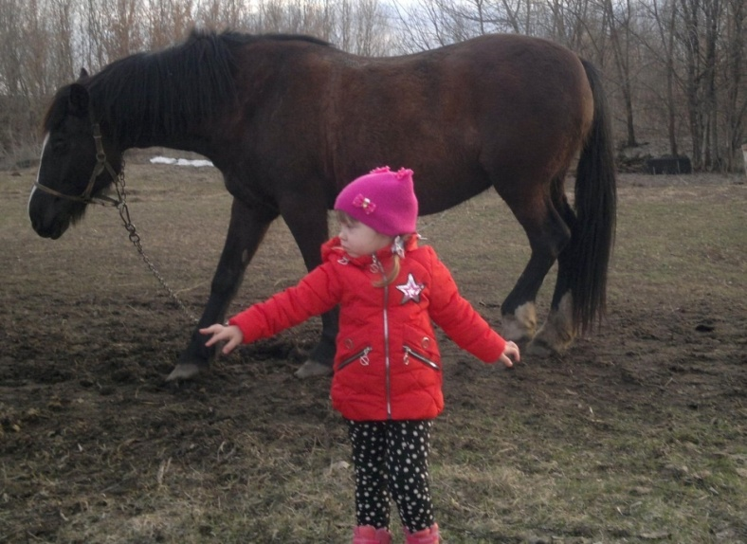
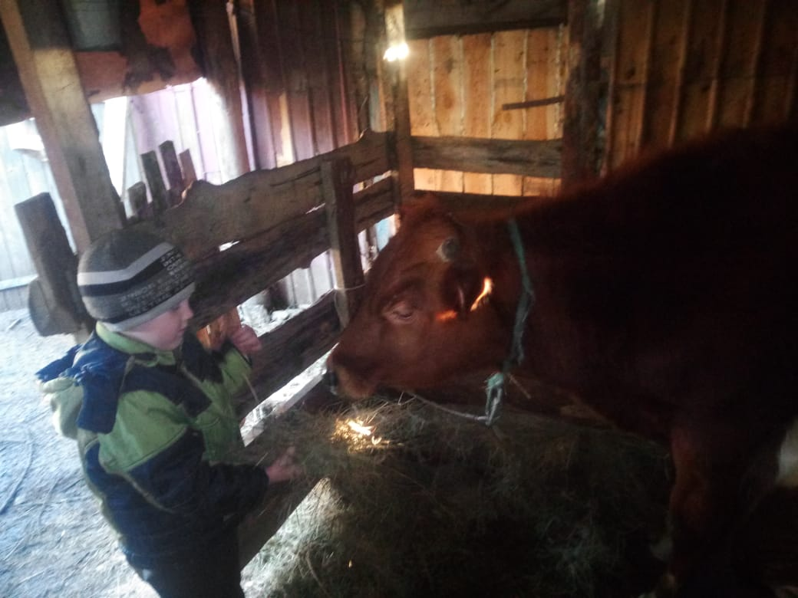
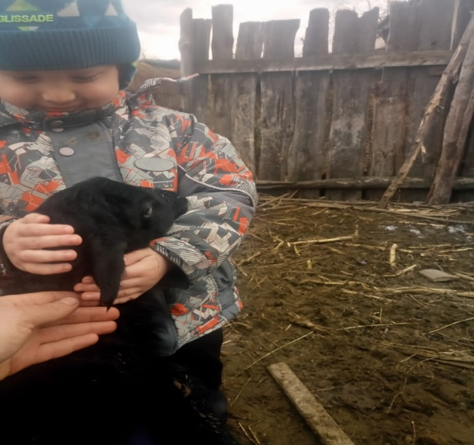
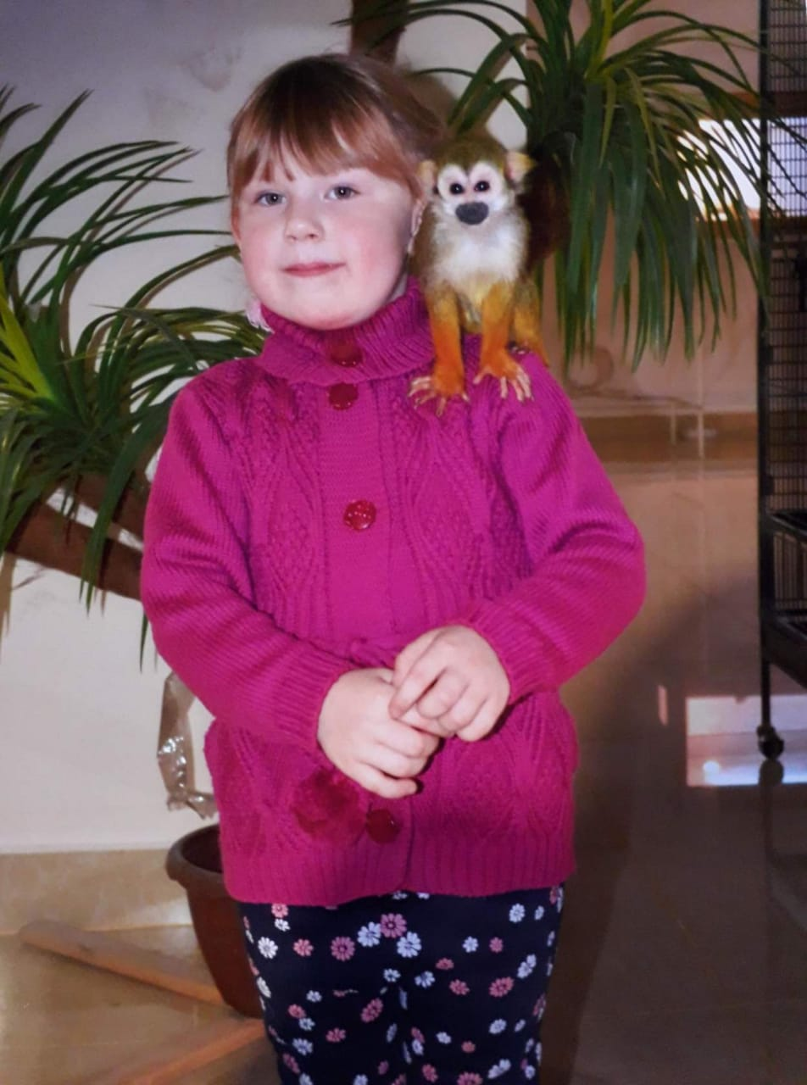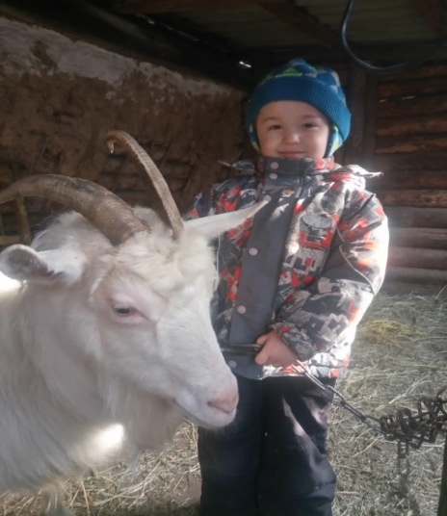

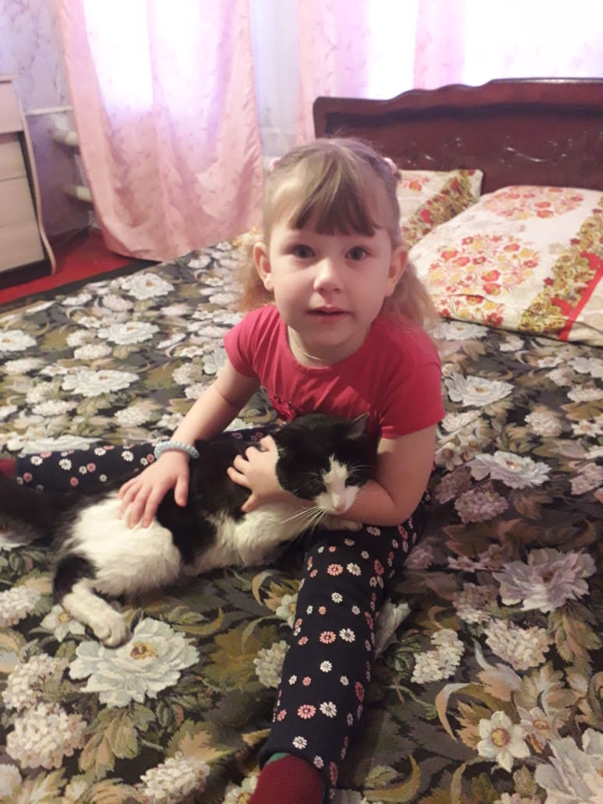
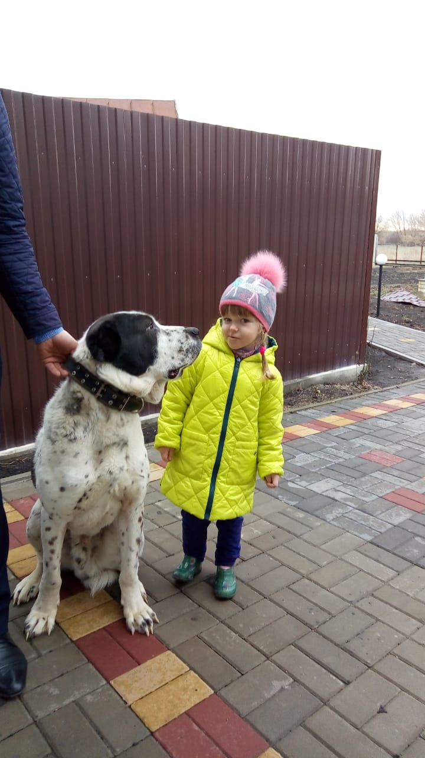
Рисунки, поделки из пластилина

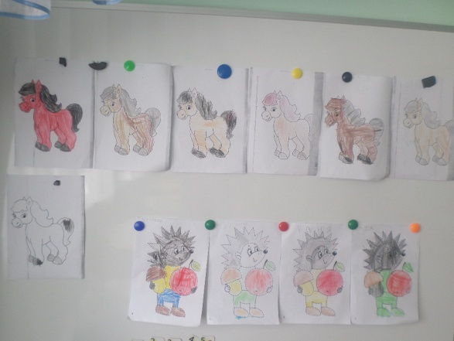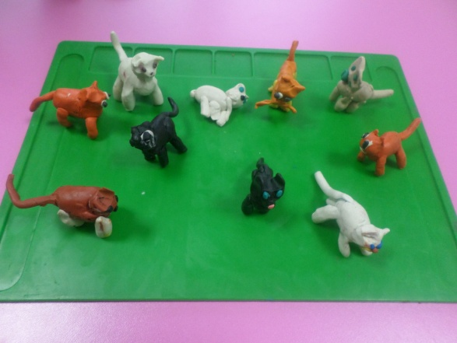

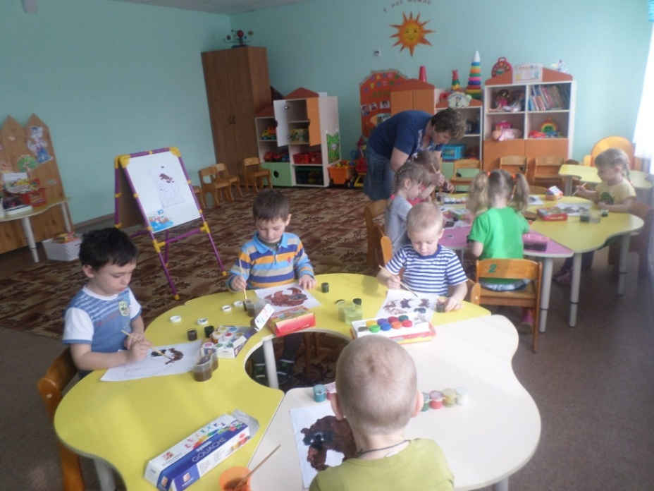

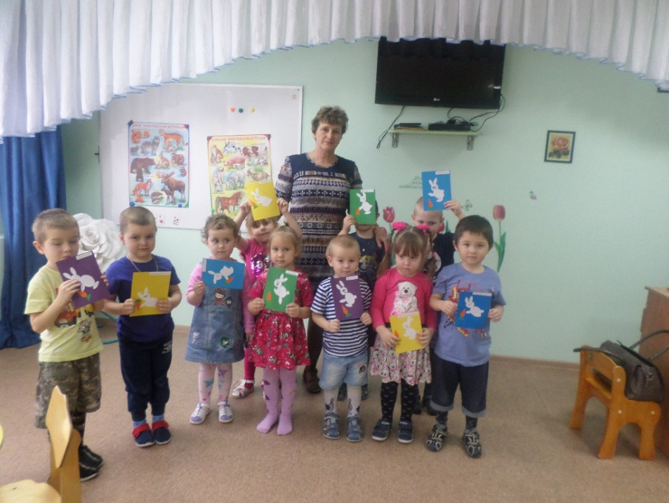
Настольные игры

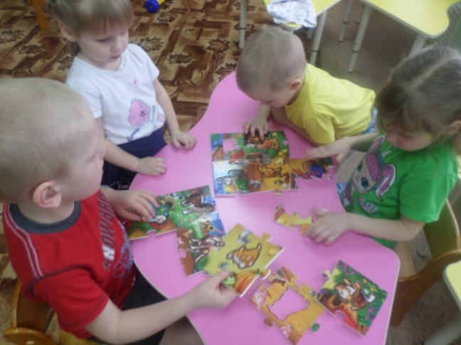
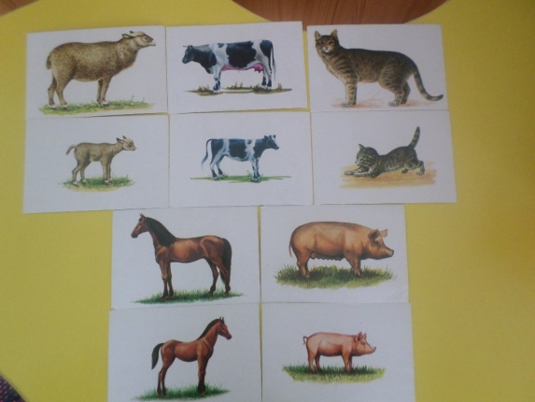
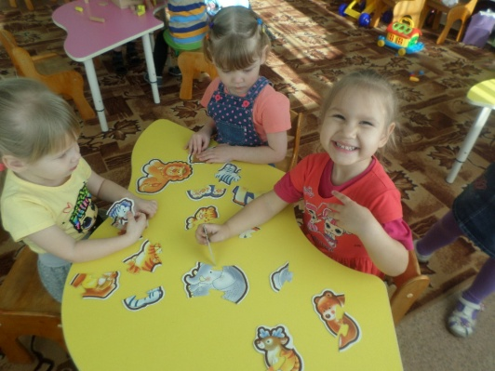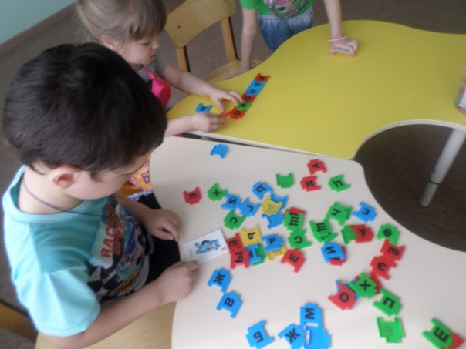
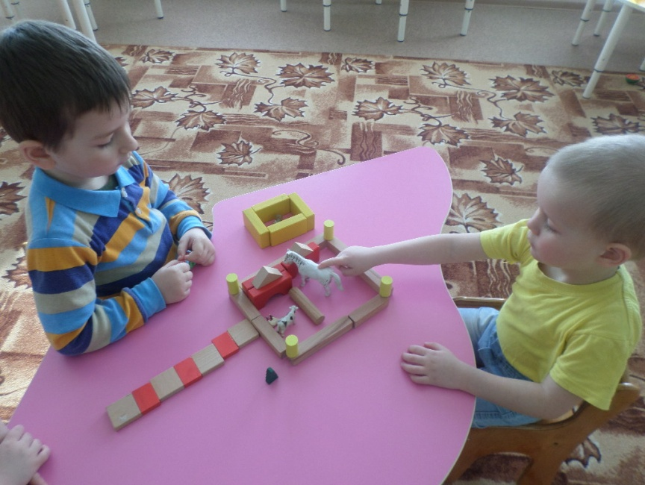

Настольный театр «Теремок»
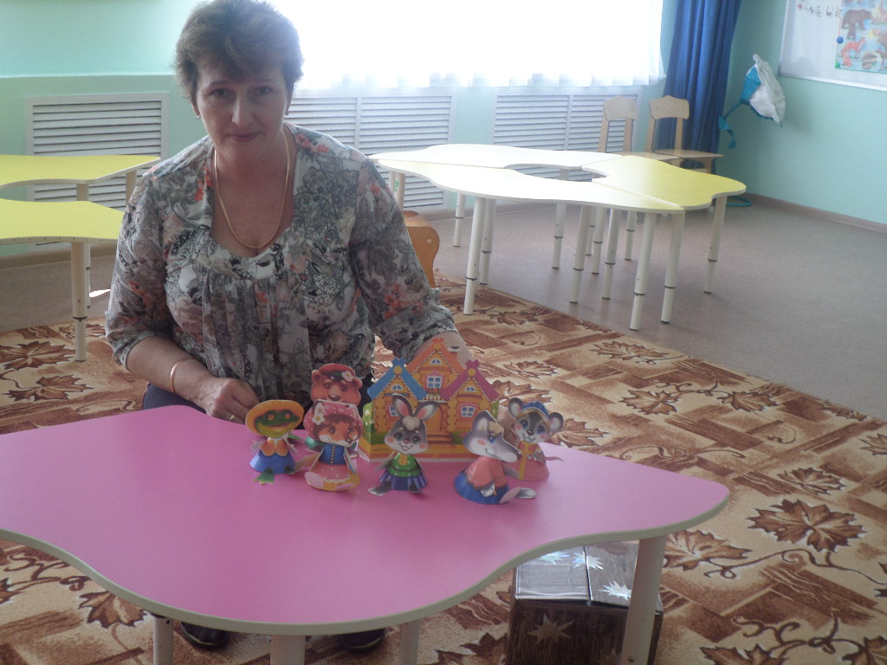

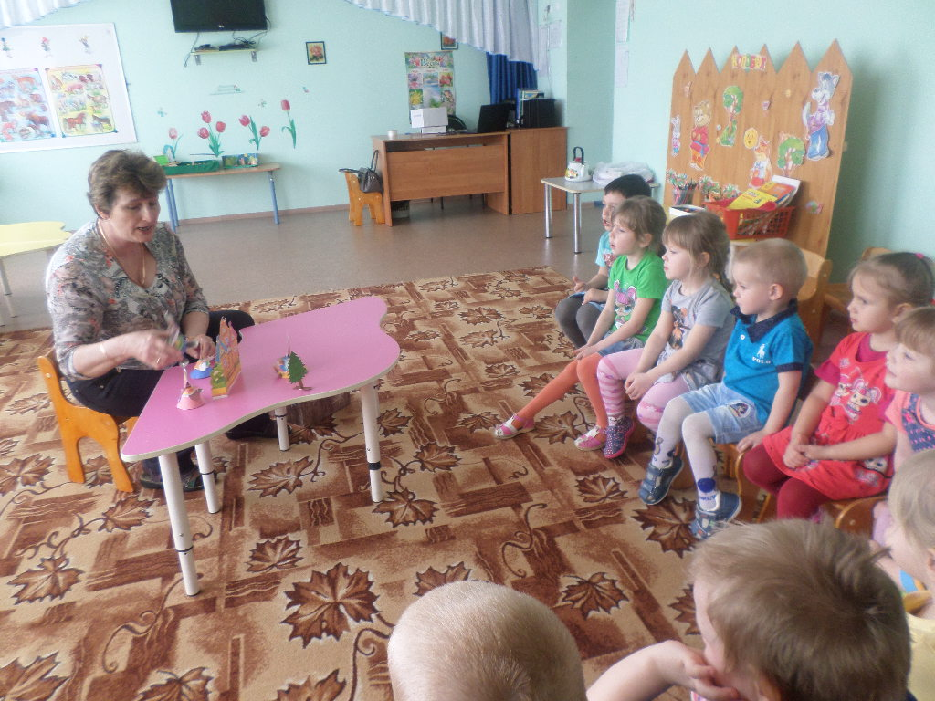

Рассматривание книг, картинок.
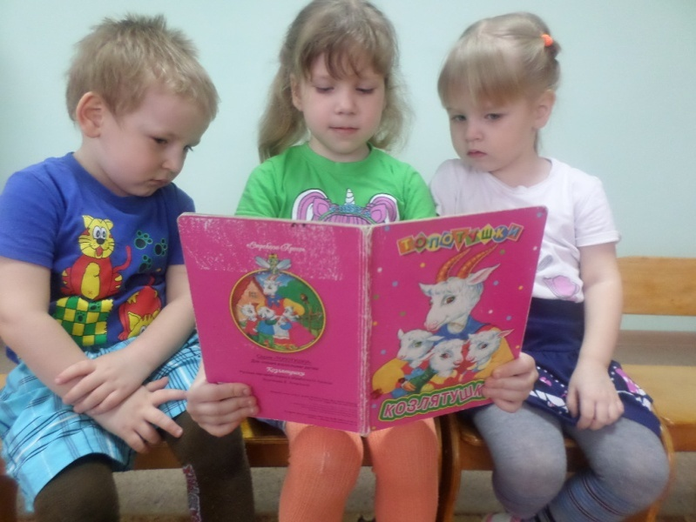

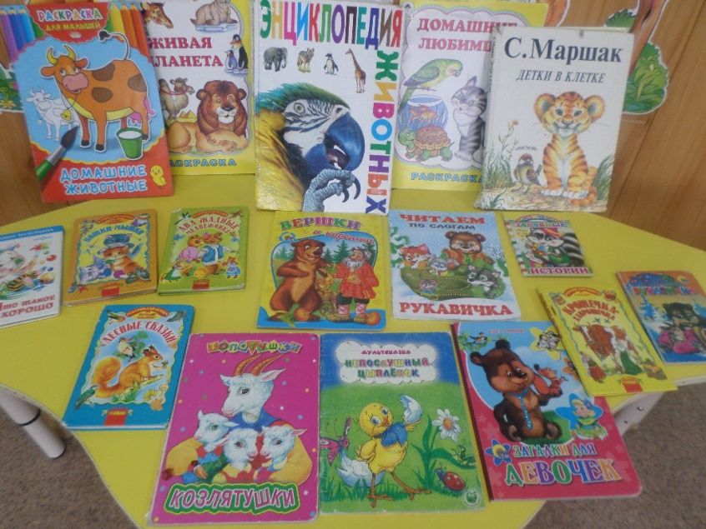
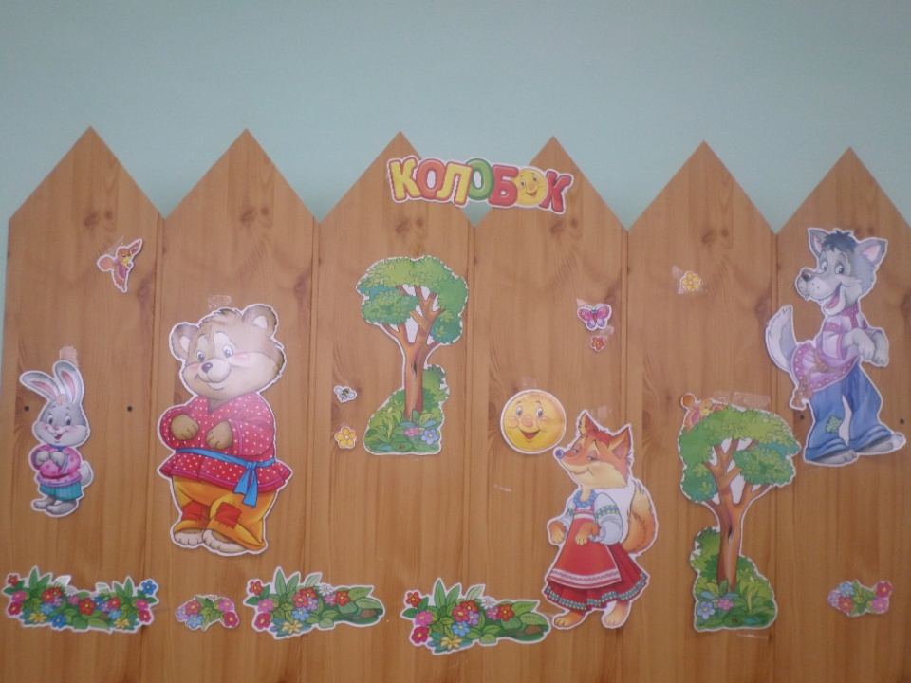

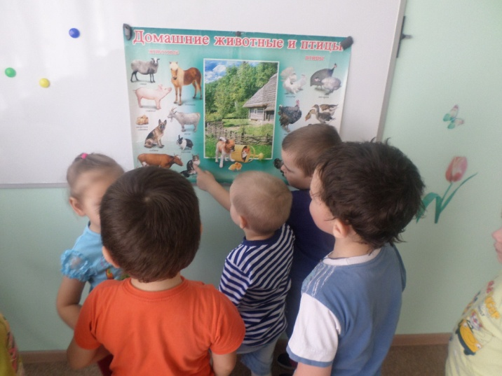
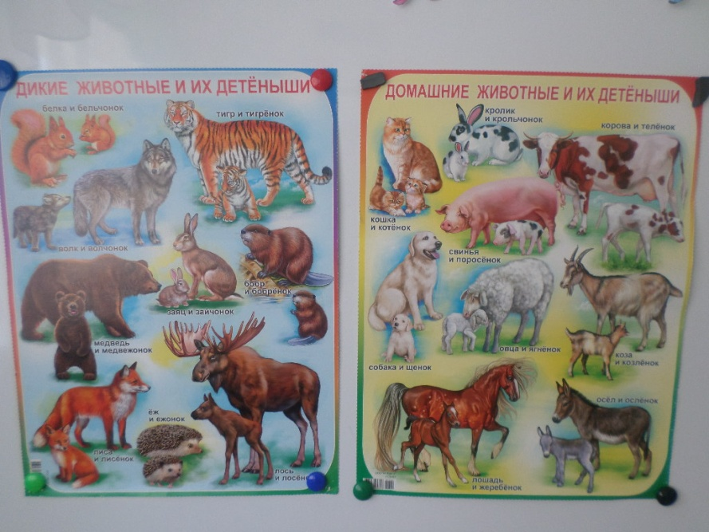

Подвижные игры
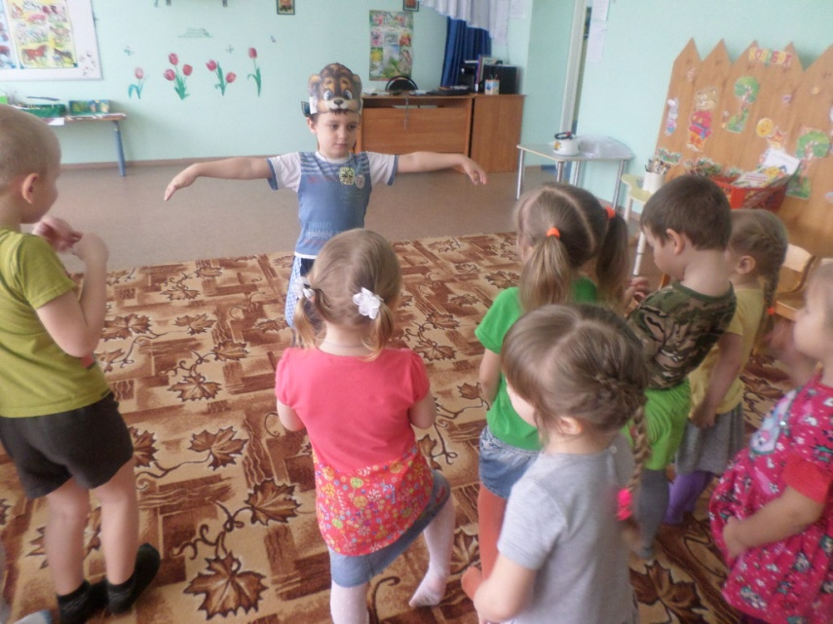

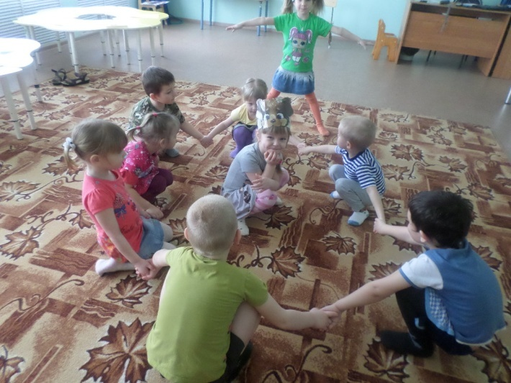
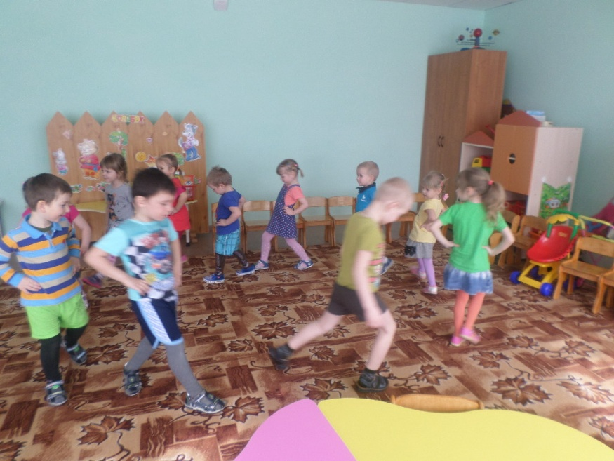

Пальчиковые игры

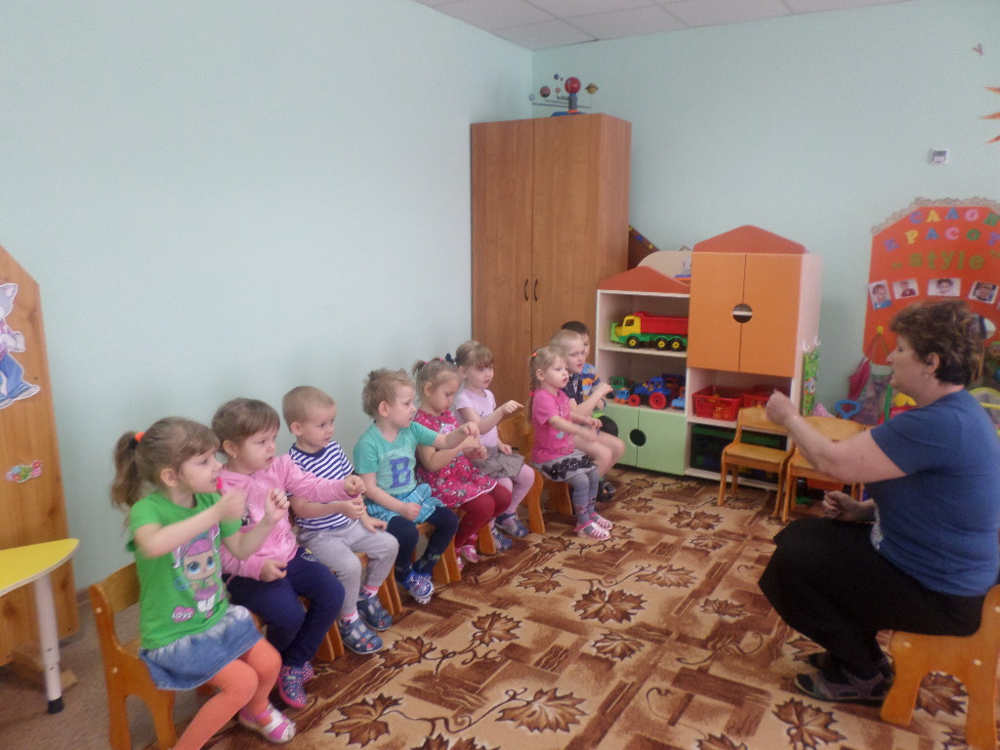
Макеты, изготовленные родителями.
«Домик в деревне»
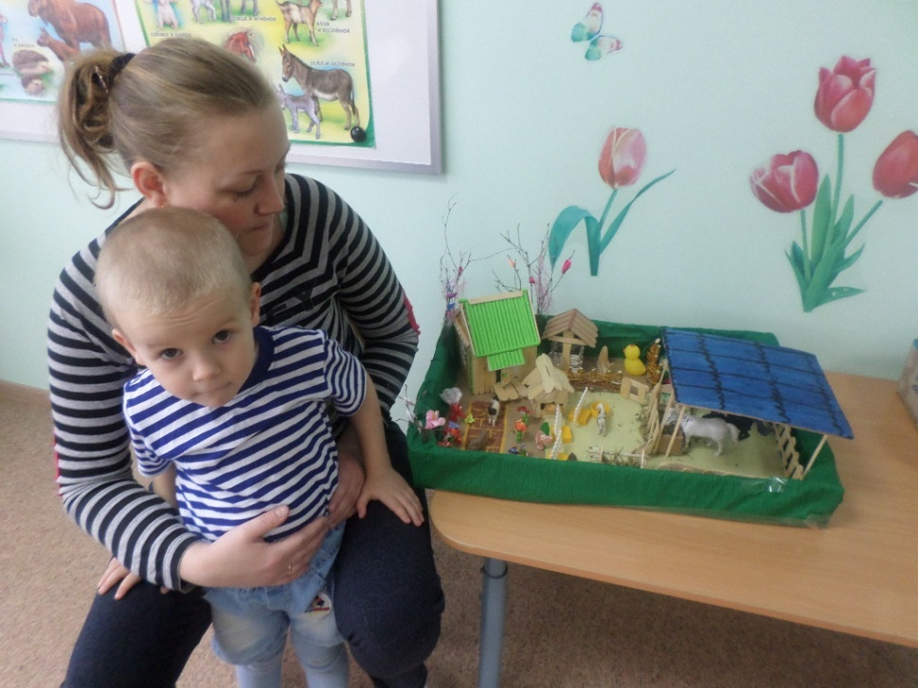
«Машин лес»
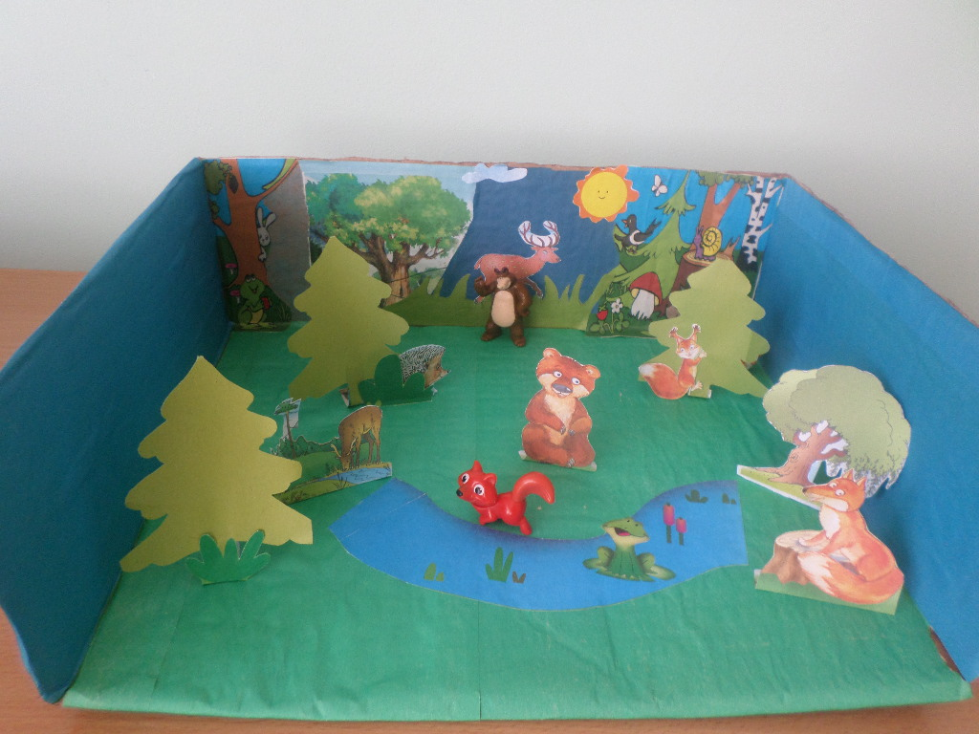

Просмотр презентации

